◆　審査の概要

　⑴　審査の方法

　　　令和６年９月17日に開催された和歌山県民文化会館指定管理者選定委員会において、申請者から提出のあった書類の審査やヒアリングを実施し、あらかじめ定めた審査項目を、審査基準ごとに集計する方法により採点を行い、合計点数が、あらかじめ定めた最低点（60点）以上で、かつ、最も高かった団体を指定管理者候補者とする方法で行いました。

　⑵　選定委員会の構成

|  |  |  |
| --- | --- | --- |
| 役職 | 氏名 | 役職 |
| 委員長 | 森川　隆之 | 和歌山大学名誉教授 |
| 副委員長 | 岩橋　和廣 | ＬＵＲＵ　ＭＵＳＩＣ　制作総指揮 |
| 委員 | 谷　奈々 | 一般財団法人和歌山社会経済研究所 研究委員 |
| 委員 | 仲谷　美幸 | 一般社団法人和歌山県建築士会 副会長 |
| 委員 | 水城　実 | 水城会計事務所 所長 |

⑶　採点結果

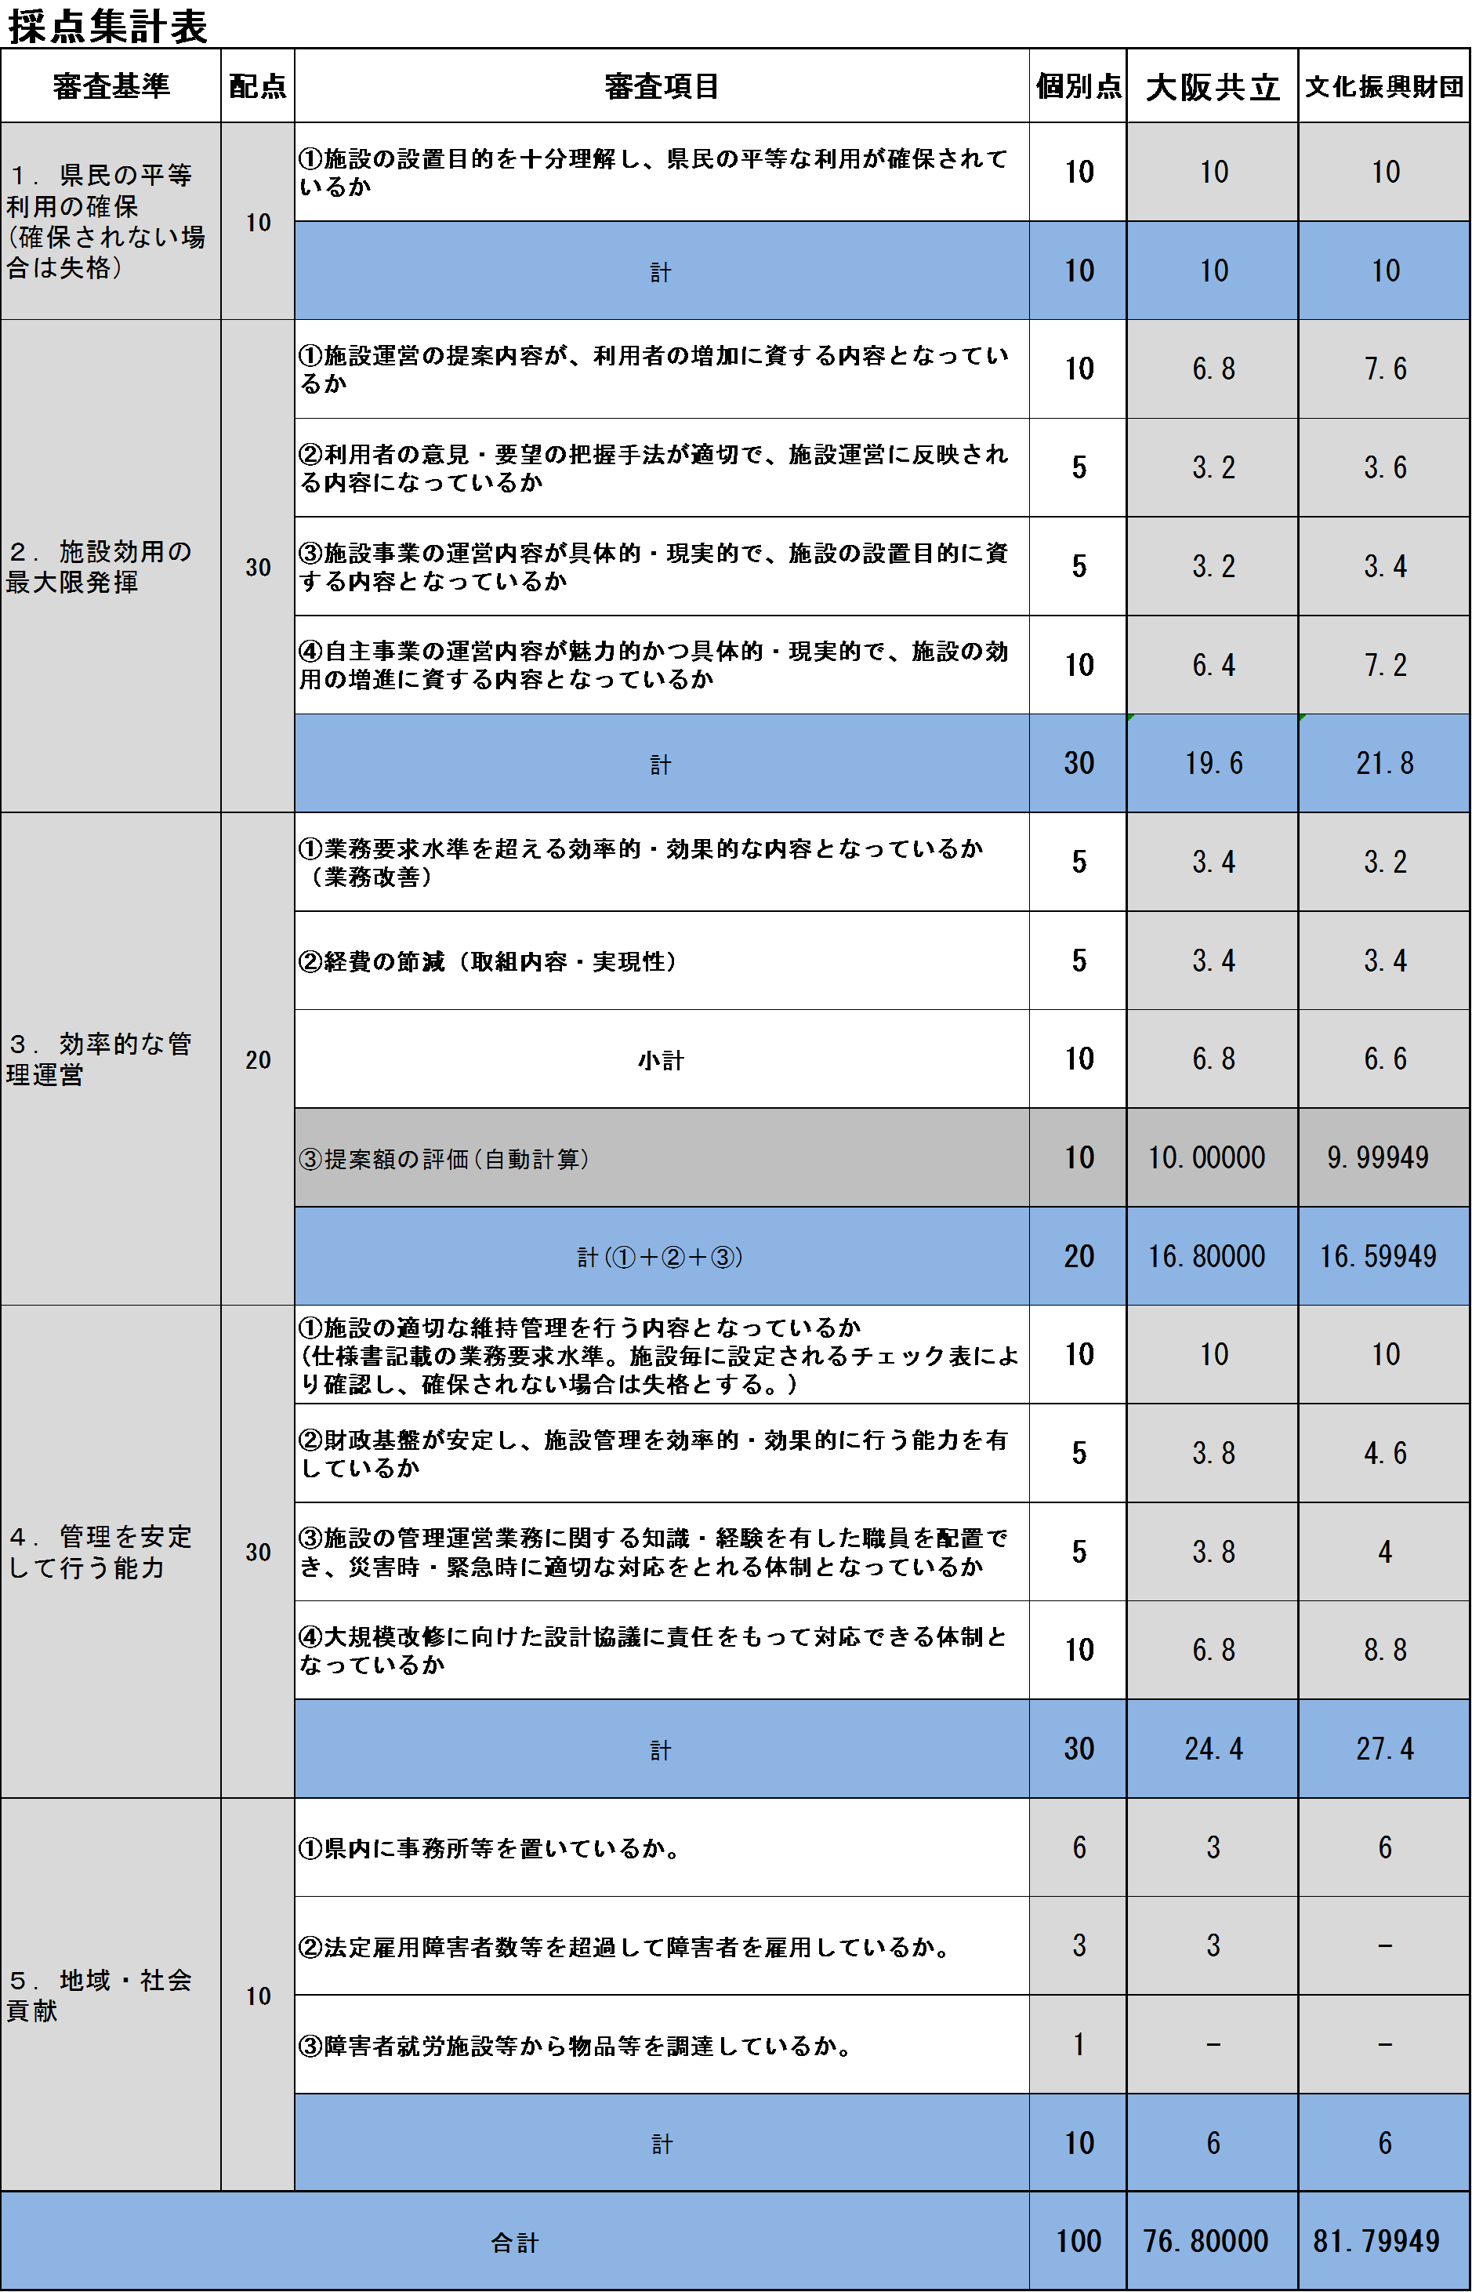

　⑷　総評

　　　株式会社大阪共立

　　　⑴　長年和歌山県民文化会館の舞台管理業務を担い、当該会館の舞台を熟知している。また、他館での指定管理業務の実績を有しており、安定的運営を期待できる。

　　　一般財団法人和歌山県文化振興財団

　　　⑴　これまでの和歌山県民文化会館の指定管理者としての実績を踏まえた実現可能性の高い提案であると評価できる。

　　　⑵　法人としての財務基盤がより安定していると評価できる。

　　　⑶　これまで和歌山県民文化会館の施設運営を担ってきた実績があり、大規模改修に向けた設計協議に責任をもって対応できると期待できる。

（連絡先）

○○部〇〇局○○課　○○班

担　当：○○、○○

電　話：

内　線：

（連絡先）

○○部〇〇局○○課　○○班

担　当：○○、○○

電　話：

内　線：

（連絡先）

○○部〇〇局○○課　○○班

担　当：○○、○○

電　話：

内　線：

（連絡先）

○○部〇〇局○○課　○○班

担　当：○○、○○

電　話：

内　線：